Ein Angebot der Verlagsgruppe Rhein Main GmbH & Co. KG

Dexheim 13.05.2016

Fossil „Hemitrichas stapfi“ schmückt neues Heimatmuseum in Dexheim
Von Ulrich Gerecke
DEXHEIM - Nach 25 Millionen Jahren noch einmal umzuziehen, ist auch für einen kleinen Fisch eine große Sache. Aber von Nierstein nach Dexheim ist es ja nicht weit, und außerdem geht es quasi nach Hause für den Ährenfisch „Hemitrichas stapfi“. Seine alte, neue Heimat liegt in einer Glasvitrine im zweiten Stock des Torhauses in der Schlossstraße, als Herzstück des neuen Dexheimer Heimatmuseums.
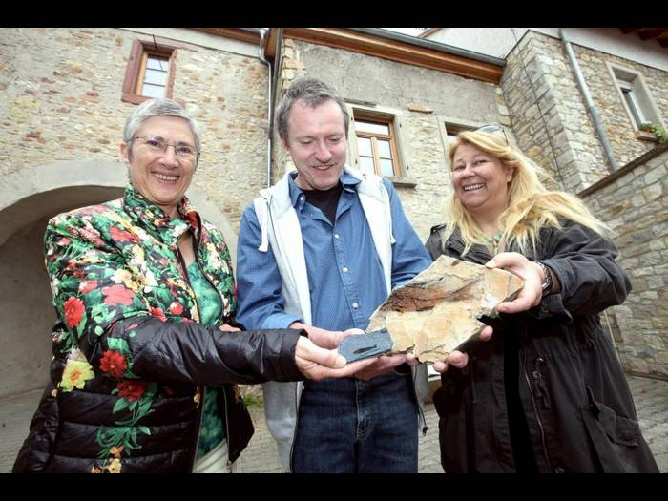
- TERMIN
- Am Sonntag, 22. Mai, beginnt die Einweihungsparty mit einem ökumenischen Gottesdienst. Um 11.15 Uhr beginnt die Akademische Feier zur Eröffnung des Heimatmuseums. Bis 17 Uhr schließt sich ein buntes Programm aus Kunst, Musik und einer Rundfahrt an.

Prunkstück für das neue Dexheimer Heimatmuseum: Harald Stapf vom
Paläontologischen Museum Nierstein übergibt zwei Fossilien an Johanna
Stein (links) und Astrid Weber vom Voratand des Geschichtsvereins Dexheim

Superfund am „Katzenrech“
„Ich weiß, dass das Fossil in gute Hände kommt, deshalb konnte ich mich guten Gewissens von ihm trennen“, sagt „Hemitrichas stapfis“ bisheriger Besitzer Harald Stapf, Leiter des Paläontologischen Museums in Nierstein. Sein Vater Arnulf hatte den versteinerten Fisch in den 1970er Jahren im Dexheimer Kalksteinbruch „Am Katzenrech“ der Erde entrissen. Zu „Stapfis“ Lebzeiten, im Tertiär, lag dort noch das Mainzer Meeresbecken, dessen Salzgehalt nach der Trennung von der heutigen Nordsee abnahm. So entstanden die Kalksteinablagerungen, in denen das Fossil des Ährenfischs 25 Millionen Jahre ruhte, ebenso wie der Wolfsbarsch, den Stapf nun ebenfalls dem frisch zu gründenden Museum schenkte.
„Wir freuen uns über ein neues Museum in unserer Nachbarschaft“, sagte Stapf bei der Übergabe, „und ich finde es schön, dass der Fund hier so wertgeschätzt wird. Solche Steine machen nur Sinn, wenn sie am Fundort gezeigt werden und nicht in Archiven lagern.“
Und genau das geschieht im jahrhundertealten Gemäuer des Dexheimer „Schlosses“ vom übernächsten Wochenende an. Für Johanna Stein, Vorsitzende des Geschichtsvereins, und ihre fast 80 Mitstreiter ist die Eröffnung (siehe Kasten) die Erfüllung eines lange gehegten Traums.
Vor zehn Jahren hatte sich der Verein mit dem Ziel gegründet, das „völlig kaputte und verfaulte“ Torhaus (Stein) wieder auf Vordermann zu bringen.
2009 erwarb die Ortsgemeinde das Gebäude für einen symbolischen Euro, der Geschichtsverein übernahm es für 30 Jahre mit der Maßgabe, es zu einem Heimatmuseum um- und auszubauen. „Als wir anfingen, standen eigentlich nur noch die Außenmauern“, erinnert sich Stein. Rund 150 000 Euro, schätzt Vorstandsmitglied Astrid Weber, habe die Modernisierung gekostet. 79.000 Euro steuerte der Landkreis Mainz-Bingen über seine Ehrenamtsförderung bei, den Rest der Verein über Einnahmen aus Festen, Spenden und viel Eigenleistung.
Vier Vitrinen trieb Weber im Mainzer Landesmuseum auf, sie sollen neben den Fossilien vor allem Funde aus Stein-, Bronze- und Römerzeit beherbergen. Auch eine historische Rheinhessenkarte und Exponate zum Weinbau werden sich in der Sammlung wiederfinden.
Bis zur Eröffnung am 22. Mai bleibt noch viel zu tun – und auch danach wird es dem Geschichtsverein gewiss nicht langweilig. „Der Boden ist gespickt mit Fundstücken, hier war immer ein ideales Siedlungsgebiet“, weiß Johanna Stein. Möglichst viel davon zu retten, sieht sie als eine Aufgabe ihres Vereins. Beisitzer Gerhard Blödel habe sich dabei schon besonders eifrig hervorgetan.
„Hemitrichas stapfi“ kann sich die weitere Entwicklung des Museums von seinem Ehrenplatz in der Vitrine anschauen. Nach 25 Millionen Jahren darf man schon einmal zur Ruhe kommen.

